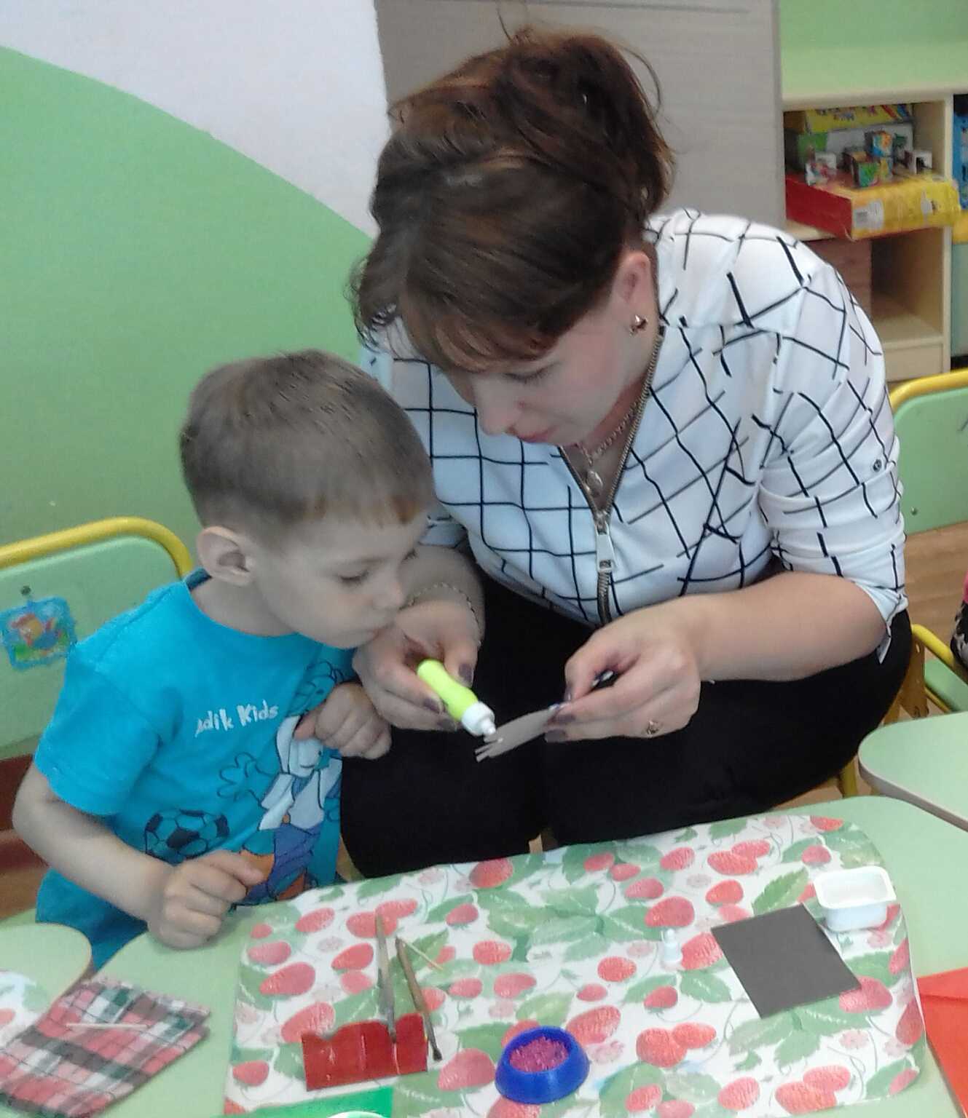

Ну-ка мама покажи, все как делать расскажи

Мама клеит, я смотрю, что как делать говорю

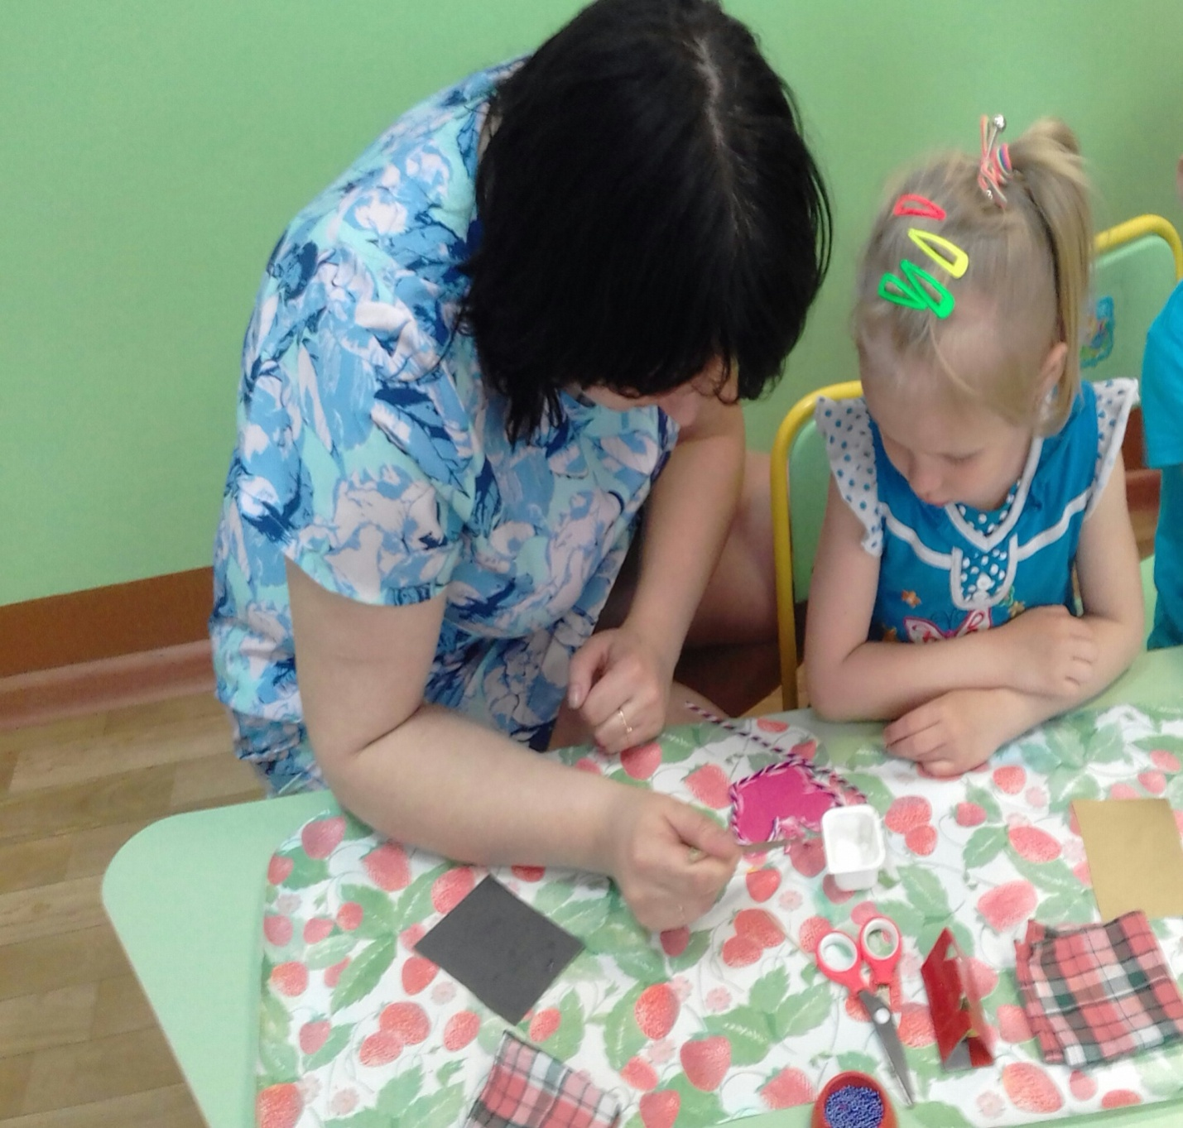

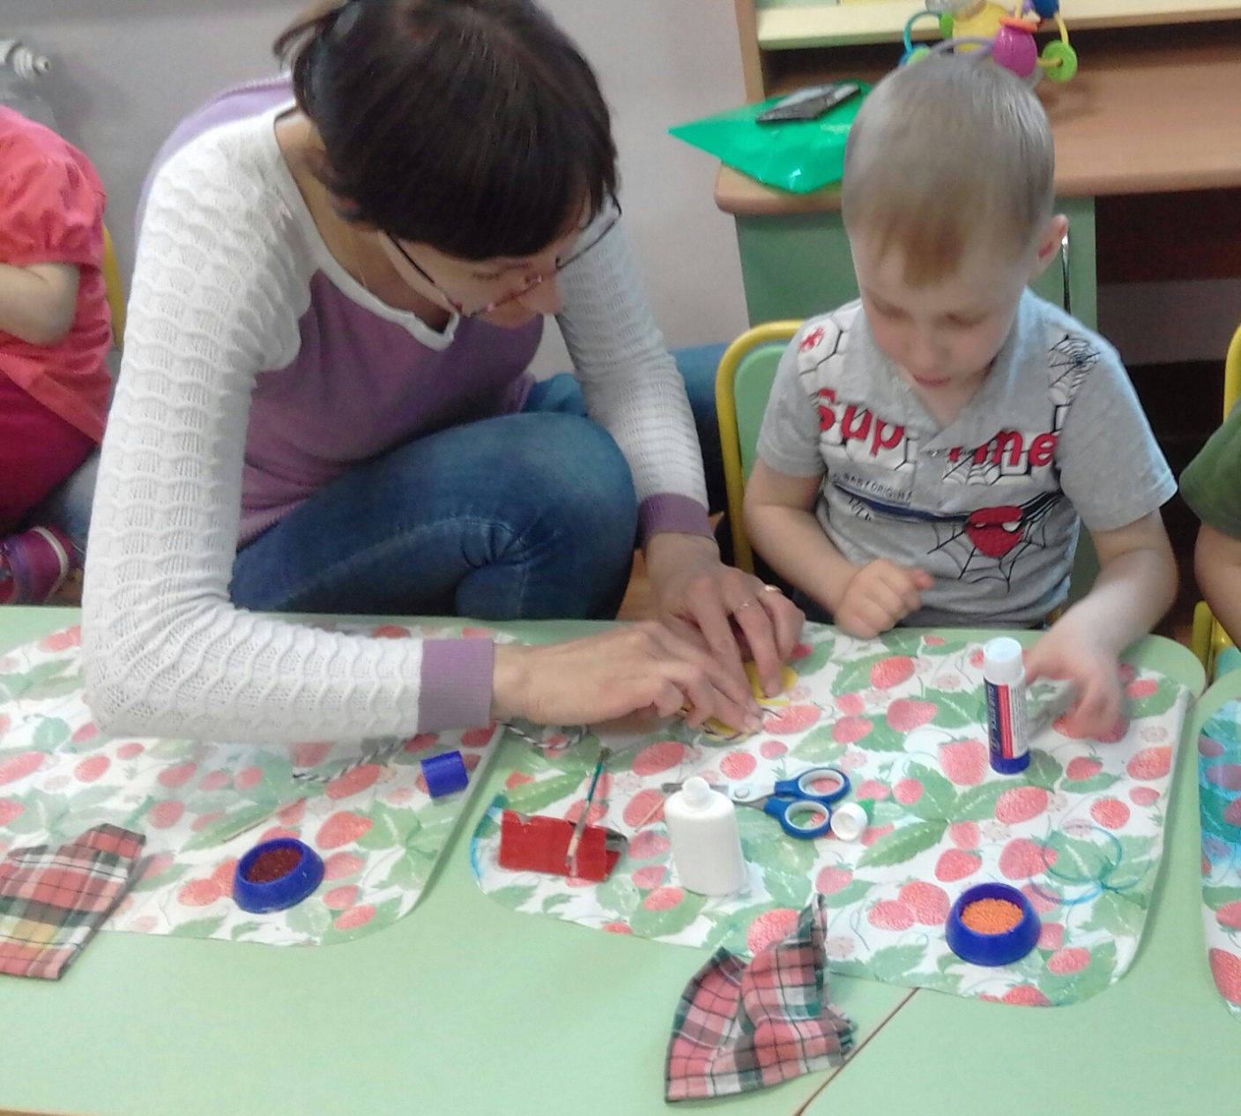

Мама все моя умеет, вырезать и клеем клеить

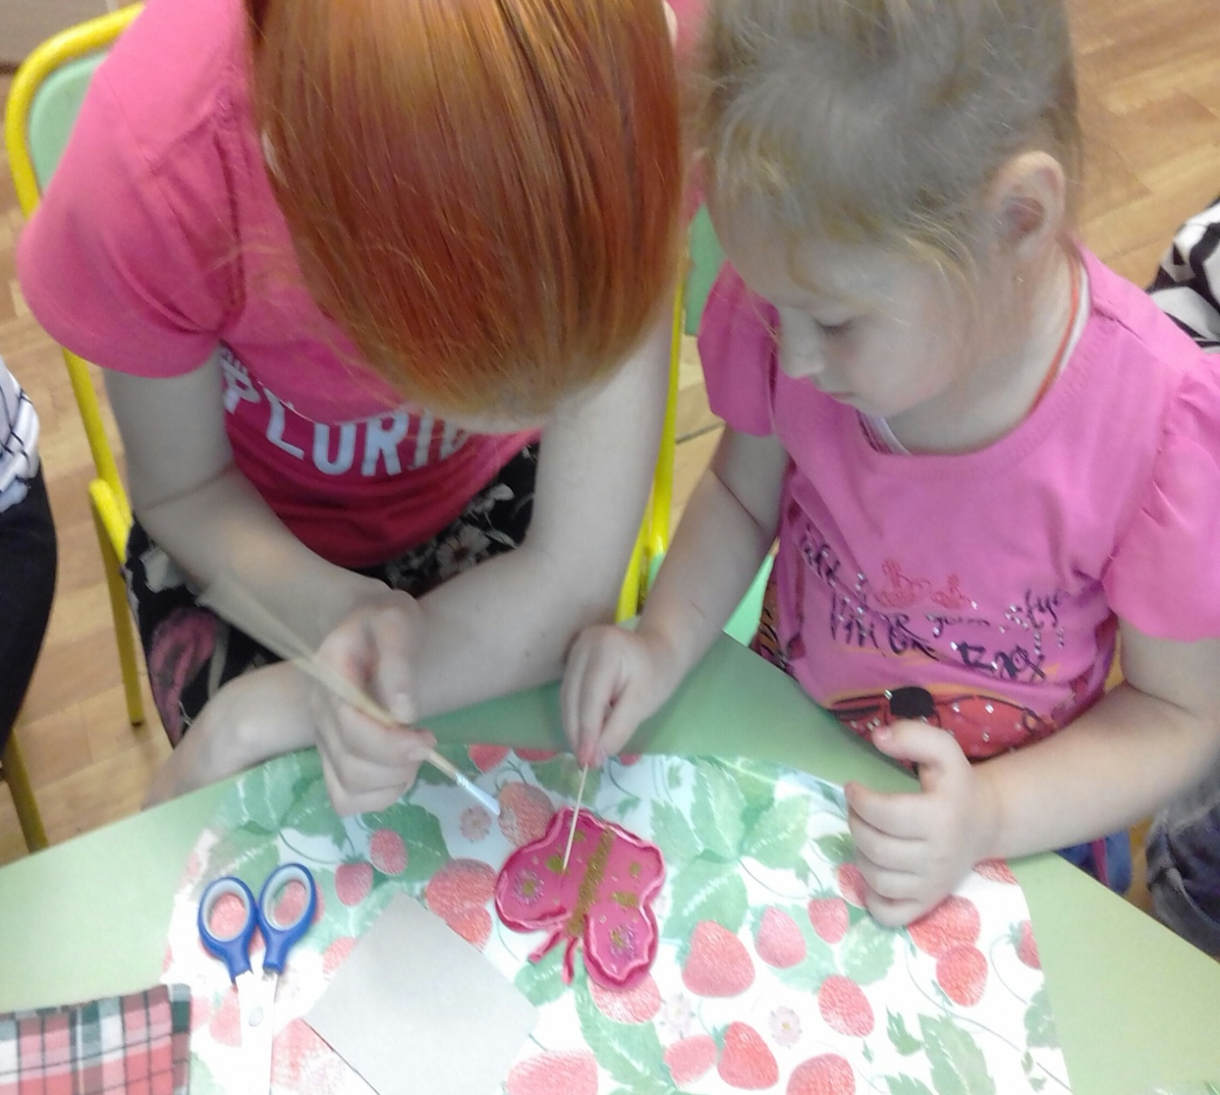

Вот мы кисти в руки взяли, надо склеить все детали

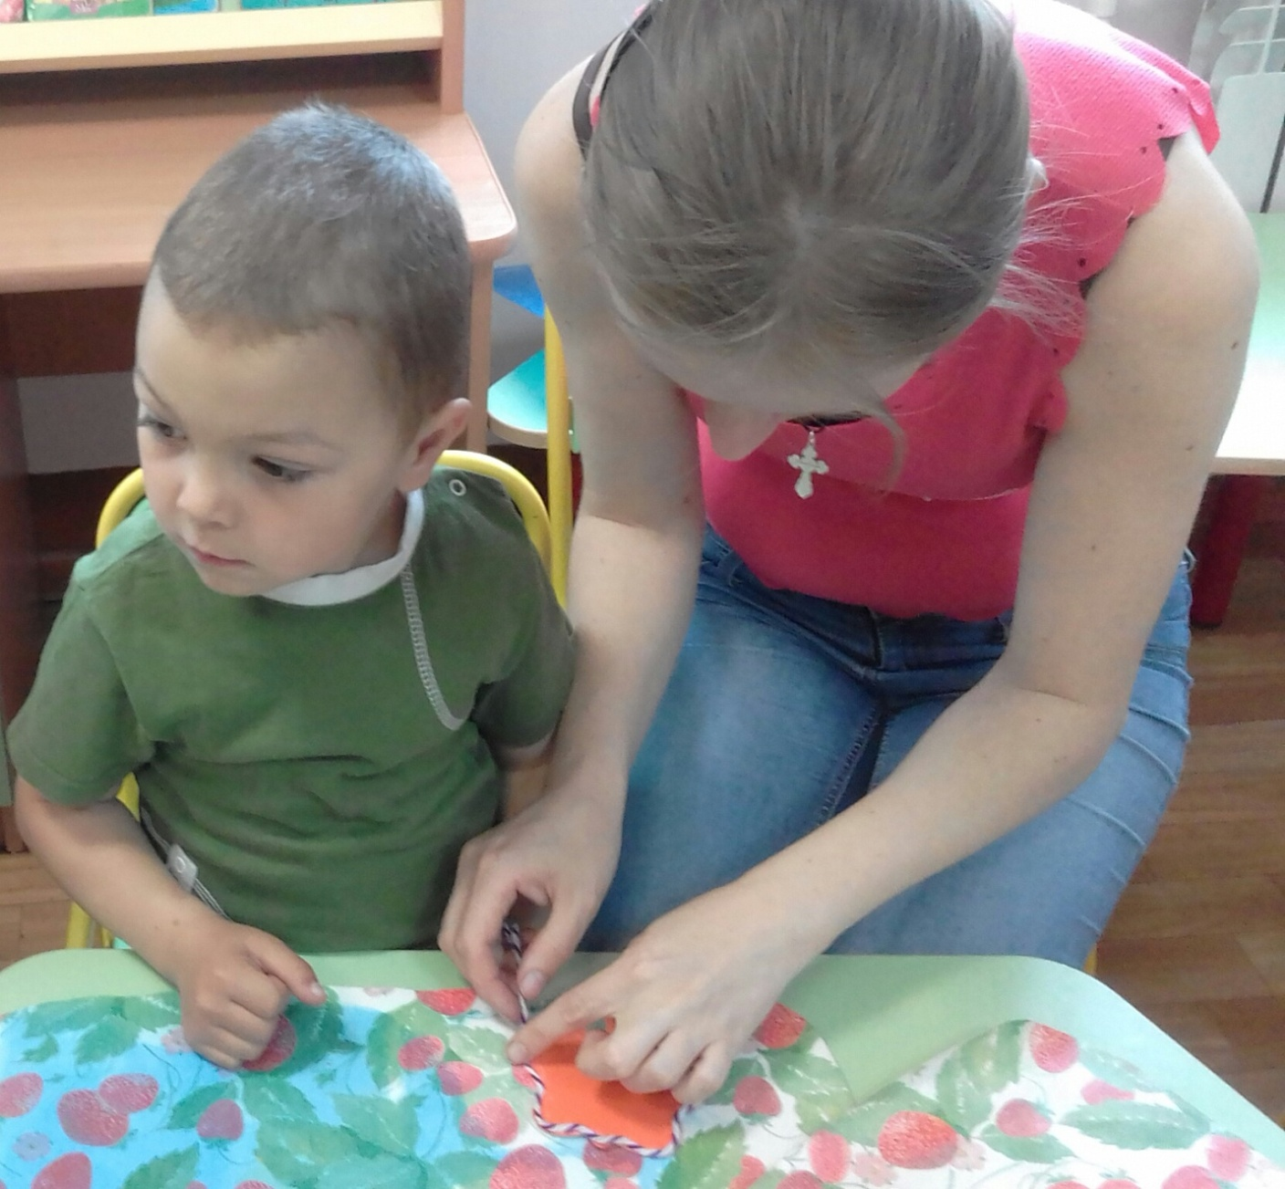

Ты сынок не отвлекайся, вместе с мамою старайся

Кисти, клей и бисер рядом, дружно нам работать надо

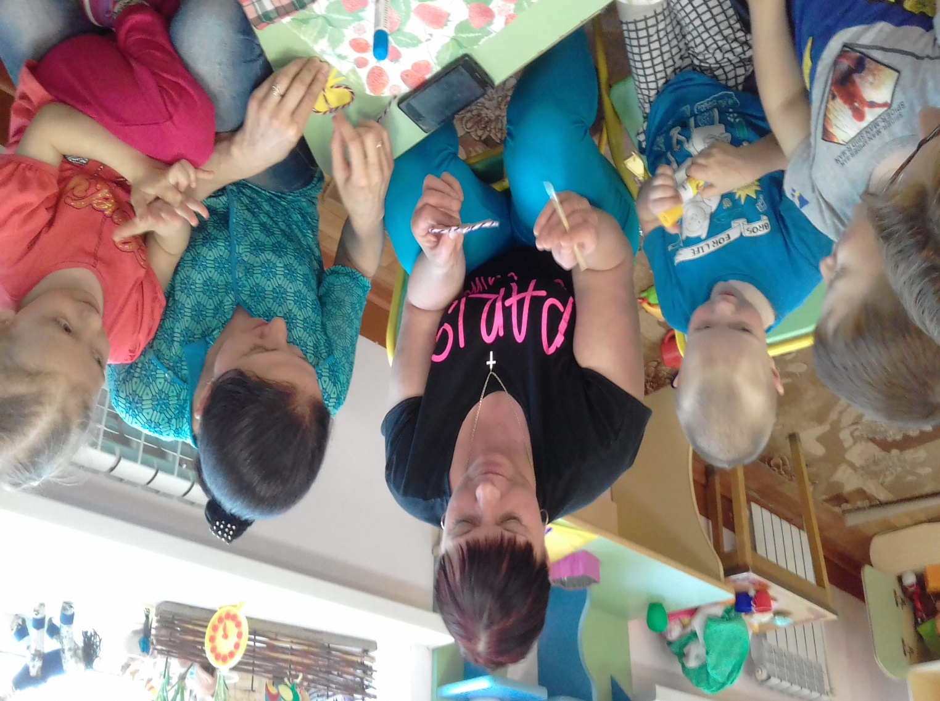

Я уже совсем большой, клею бисер сам рукой
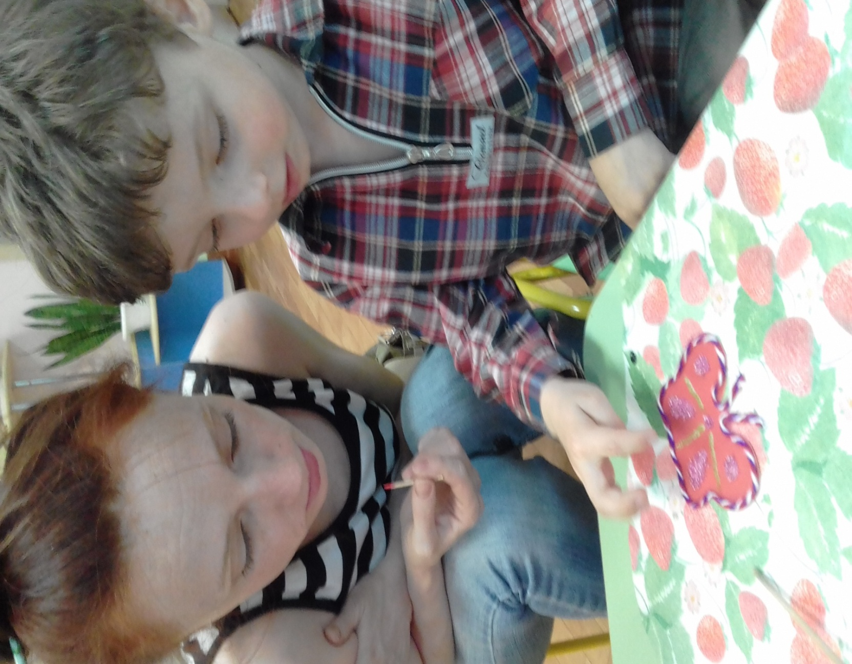

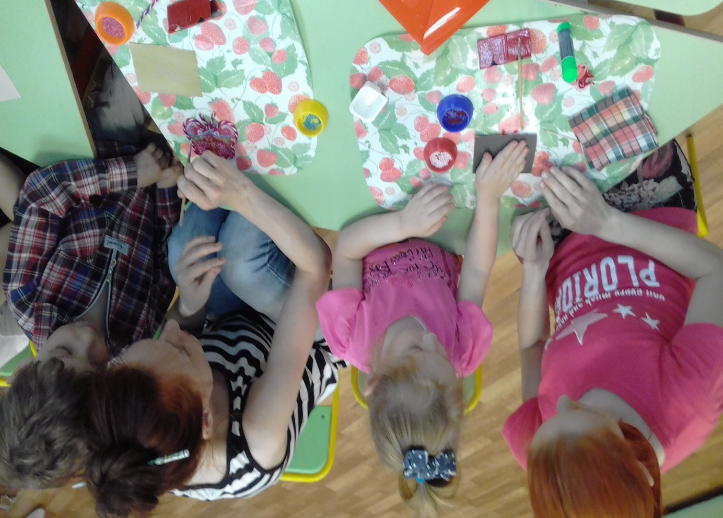

Есть внимание и сноровка, сделаем работу ловко

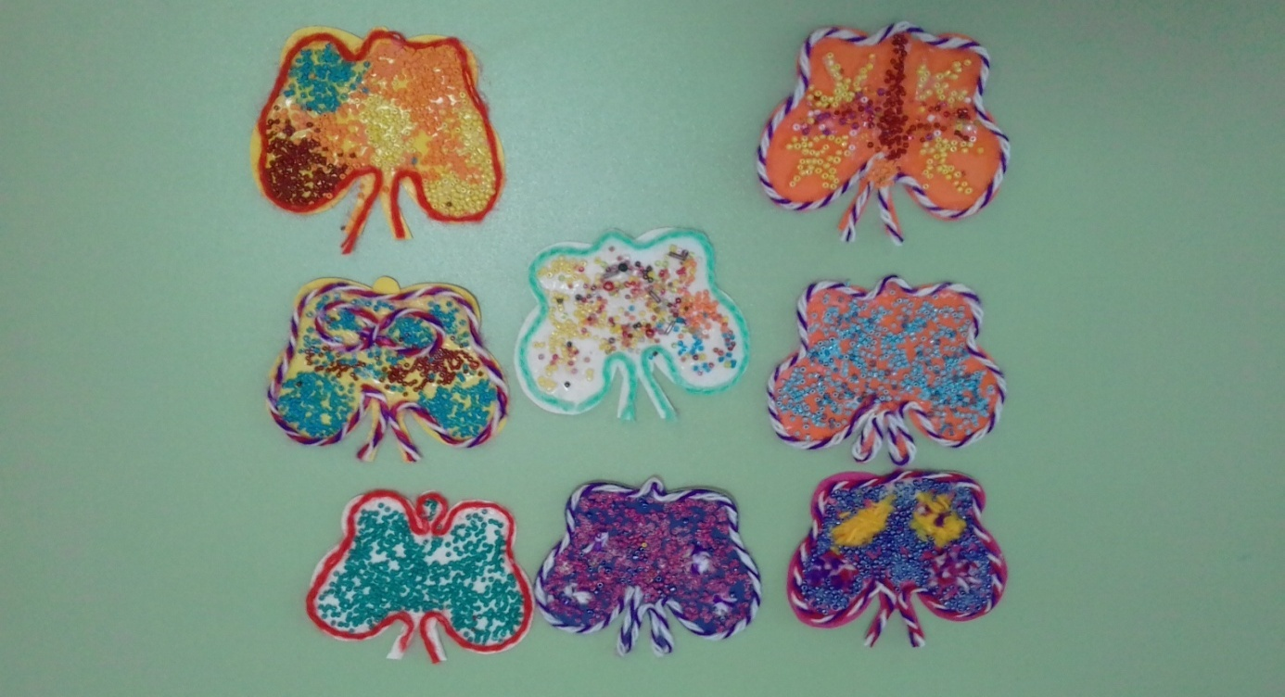
Ты старался, я трудилась, посмотри что получилось!!!!
